附件1：
南宁学院2018-2019学年第二学期体育选课指导手册

一、如何登录

（1）选课地址 http://jw.nnxy.cn/jsxsd/
(2) 登录账号为学号、初始密码为学号。

二、选课流程

（1）登录后首界面如下图所示，鼠标左键单击进入选课中心。
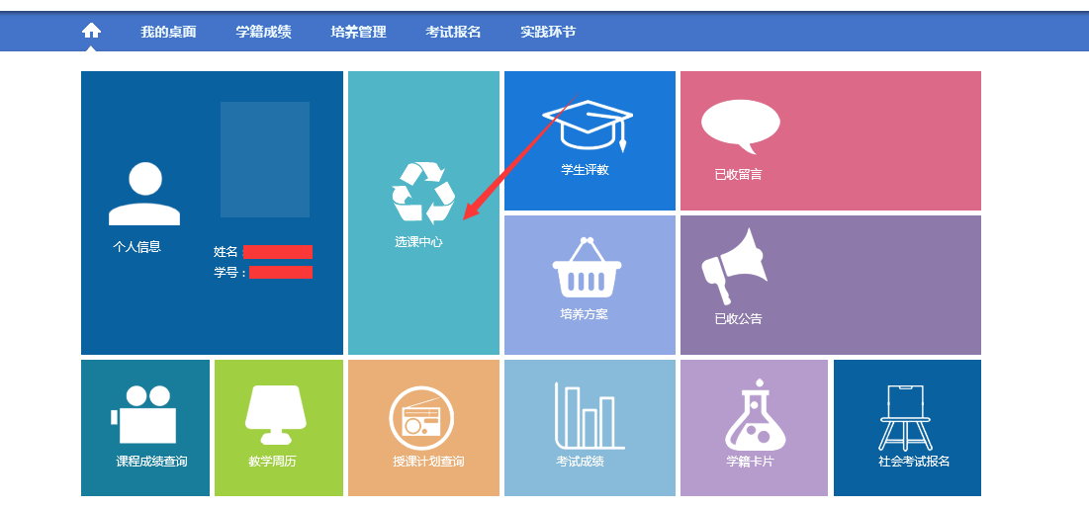

（2）如下图所示，根据要参与选课轮次，鼠标左键单击“进入选课”按钮进入选课界面
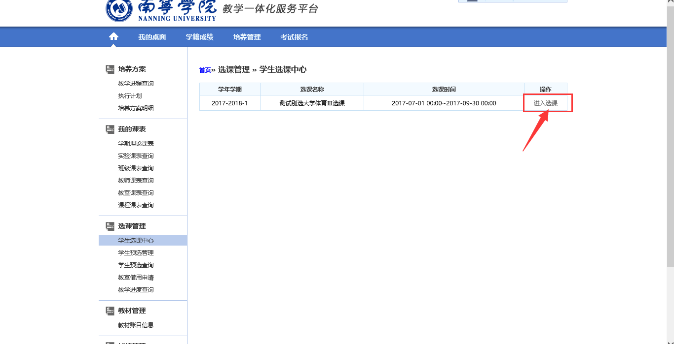

（3）如下图所示，点击顶部“必修选课”选项卡，点击“选课”按钮及可以进行选课。（必修课只能选一门）
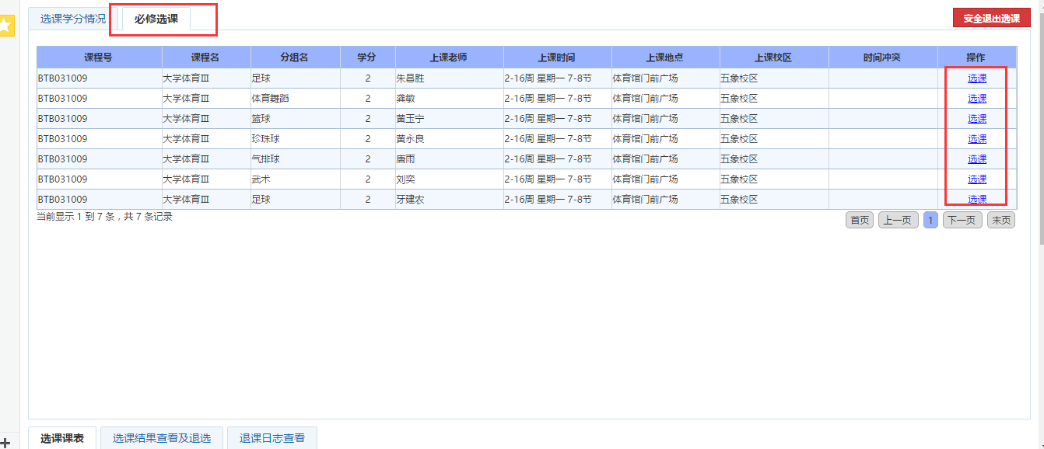

- 如下图所示，当选中一门课后，在底部的“选课结果查看和退选”选项卡中可以查看是否选中。
